Муниципальное бюджетное дошкольное образовательное учреждение детский сад «Русь» Смоленского района Смоленской области

Консультация для родителей:

«КАК ВОСПИТАТЬ РЕБЁНКА БЕЗ КРИКОВ И НАКАЗАНИЙ?»
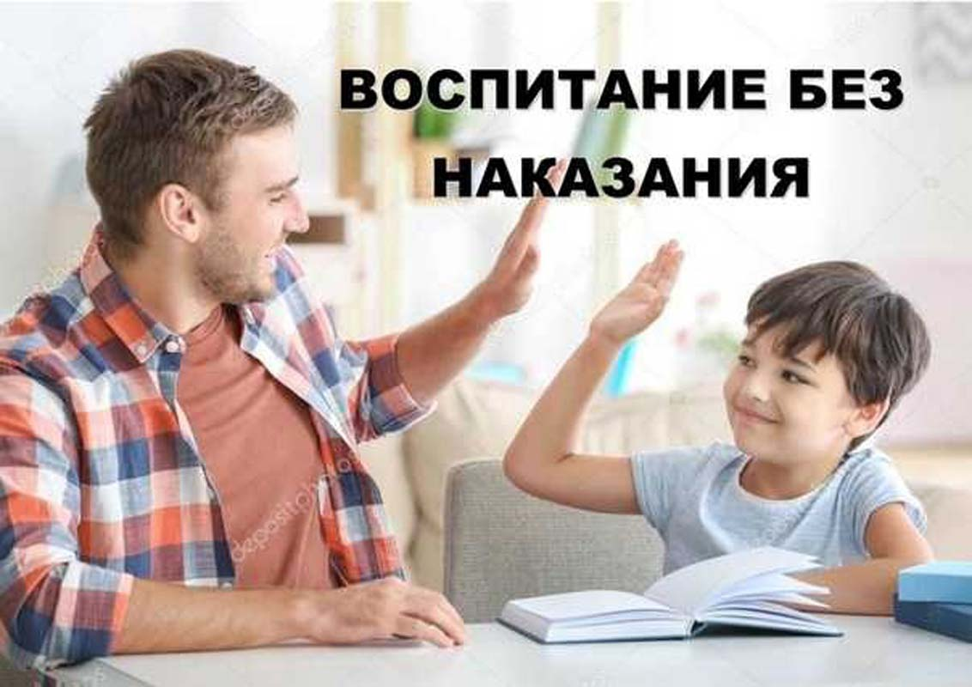

Воспитатель:
Марченкова И.В.

д. Кощино
2025г.

«КАК ВОСПИТАТЬ РЕБЁНКА БЕЗ КРИКОВ И НАКАЗАНИЙ?»

Очень многие родители сомневаются в том, правильно ли они воспитывают своего ребенка. Одно из главных сомнений – надо ли наказывать малыша?
Ответ: не всегда.
Зачастую родители, которые применяют к ребенку силу, оправдываются: «Меня так воспитывали, и ничего – нормальным вырос». Однако подобное обращение с детьми причиняет им физическую и душевную боль и наносит ущерб развитию, уверен психолог Минского городского центра социального обслуживания семьи и детей Василий Наумович.
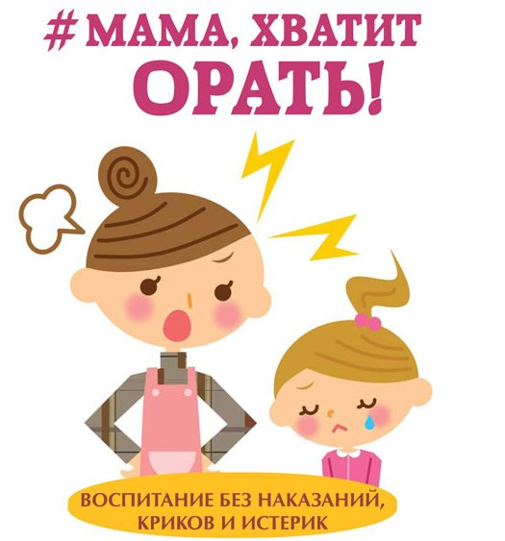
Воспитывать детей нужно с рождения. И делать это необходимо через здоровые ограничения, а не физическое наказание. Малыши не понимают значение слова «нельзя», не осознают своих поступков и их последствий. Задача родителей – научить их принятым в обществе нормам. Например, некоторые мамы и папы предпочитают не обращать внимания на плач либо истерику ребенка. Так они закрепляют подобное поведение сына или дочки, повышая вероятность его повторения в будущем. И, когда ребенок подрастет, он продолжит вести себя вызывающе: требовать, настаивать, проявлять агрессию. Любое негативное поведение нужно ограничивать. А доносить свои мысли ребенку следует через чувства, тепло и ласку. Можно обнять малыша и сказать: «Меня очень расстраивает то, как плохо ты себя ведешь, не делай так больше, пожалуйста».
Для изменения ситуации рекомендуем начать с себя: анализа своего поведения, своих действий по отношению к ребенку, своей манеры говорить. Ведь наши дети растут с оглядкой на родителей, копируя и повторяя все за ними. Докопавшись до истины, вам будет проще как воспитать ребенка без криков, так и вырастить из него достойного и мудрого человека.
С детьми не всегда просто прийти к общему решению. В отличие от взрослых они живут моментом и не понимают, почему нельзя делать то, что хочется, и зачем нужны планы. Как научиться договариваться с ребёнком деликатно, без нервов и истерик? Все мы сами сталкивались с капризами малыша: "Не хочу есть", "Не хочу спать, "Хочу идти туда, а не туда" Знакомо ведь, правда? Никакие уговоры и доводы не помогают и кажется, что еще немного, и из ушей пойдет пар.
Но ведь на то мы с вами и взрослые, чтобы уметь улаживать конфликтные ситуации.
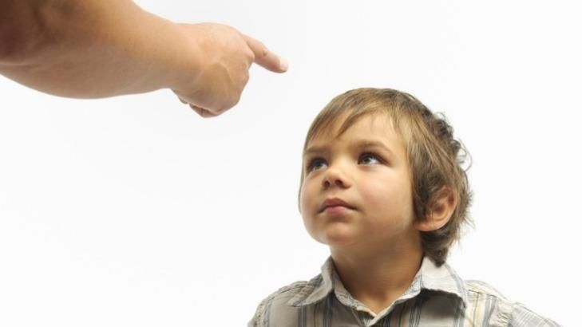
Мы этому учимся делать всю жизнь, в отличии от малыша, который еще пока не умеет справляться со своими эмоциями.
Так почему же у нас хватает терпения, чтобы наладить контакт с начальником, коллегой, членами семьи мужа и т.д, а на самого главного и близкого человечка в жизни нередко срываемся и не можем спокойно договориться?
Иногда дети балуются и не слушаются родителей, потому что им не понятна причина, по которой нужно вести себя иначе. Объясните ребенку, почему сейчас вы никак не можете остановиться на площадке и поиграть. Только не ругайтесь, а объясните. Фразы «Я же тебе сто раз говорила, ну, сколько можно говорить – не пойдем мы играть на площадку!», «Почему? Почему? Потому что я так сказала» – объяснением не считаются.
Объяснения, к примеру, могут звучать так:
«Мы не можем сейчас здесь поиграть, потому нам нужно заплатить за электричество. Иначе у нас дома отключат свет, и ты не сможешь посмотреть мультфильм».
«Кажется, я замерзла, если мы сейчас не пойдем домой, я заболею, мне будет плохо, я уже не смогу с тобой играть».
«Нельзя брать чужое в гостях без спросу, потому что нас в гости могут больше не позвать». Предложите ребенку выбор.
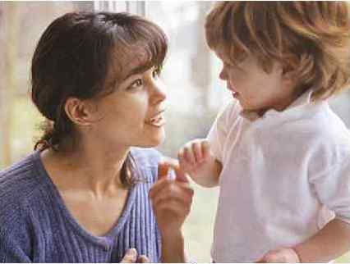
Способ, который срабатывает даже со взрослыми. Не настаивая на том, что требуется от ребенка, предложите ему выбрать из вещей, не таких существенных. Например: ребенок говорит, что не будет суп, а хочет конфеты, спросите его, он будет борщ с хлебом или без? Или какую конфету – шоколадную или с орехами он будет после того, как съест суп? Не хочет убирать игрушки? Задайте вопрос: после уборки он будет рисовать или ему почитать сказку? В этом случае, у ребенка появляется ощущение своей важности и значимости, к тому же создается иллюзия, что он решает не только про выбор конфеты, но и про сам суп. Предложите пофантазировать: если бы ты мог, чтобы ты сделал? Такие фантазии помогают отвлечься от текущей проблемной ситуации, к тому же малыш чувствует вашу поддержку и заинтересованность. Скажите ему: Да если бы я могла, то я бы тебе тоже наколдовала сто игрушек!!! И сто мультиков! И мы бы тогда смотрели их с утра до ночи, было бы здорово, правда? А сейчас пора ложиться спать. Обозначьте ребенку суть проблемы констатируйте факт.
«Я вижу, что игрушки до сих пор не убраны, ходить в комнате по-прежнему неудобно, значит, игры в прятки отменяются».
«Ты до сих пор не одет(а) Кажется, наша прогулка в лес откладывается».
«Ты уже смотришь пятый/десятый мультфильм, если он не окажется последним, завтра ты, к сожалению, не посмотришь ни одного».
Узнайте мнение самого ребенка, как решить данную ситуацию. Выслушайте все его варианты, предложите свои и выберите тот, который оптимально подходит. Самое главное здесь, не высмеивать идеи ребенка, не критиковать, а серьезно, как со взрослым, обсудить ситуацию.
"Например, ребенок все время опаздывает в школу, потому что допоздна смотрит телевизор. Предложите, как вариант, лишить его просмотра телепередач или какие-то другие меры наказания. А ребенок, возможно, предложит вариант пропускать первый урок в школе, будить его пораньше или помогать с уроками, чтобы он успевал сделать их вовремя, для того, чтобы в итоге телевизор посмотреть." Пойдите на поводу у ребенка. Иногда, и когда ситуация это позволяет, сделайте так, как хочет малыш, чтобы он сам имел возможность оценить последствия своих собственных поступков. К примеру, вы договорились, что в магазине купите какую-то определенную игрушку. А ребенок увидел другую, захотел и ее тоже. Объясните, что если вы купите вот эту машинку, на паровоз денег уже не хватит. Если малыш настаивает – купите. А потом спокойно, не ругаясь, когда он будет плакать из-за того, что паровоз так и не купили, объясните, почему так произошло. Если вы хотели посмотреть интересную передачу, а ребенок хочет задержаться в гостях или на улице – задержитесь, потом вместе подумаете, почему же на просмотр передачи вы так и не попали. Включитесь в игру ребенка. Если малыш чем-то увлеченно занят, не спешите прерывать его занятие. Подойдите и мягко поинтересуйтесь, во что он играет, что делает, что рисует. Минут 5-10 поиграйте с ним. После такого включения в его деятельность, ему самому будет легче услышать вашу просьбу. Предложите альтернативу. Если что-то «забираете» у ребенка, чего-то его лишаете, будь то мультик, прогулка или игры среди разбросанных игрушек, предложите альтернативу.
Игрушки надо убрать, чтобы мы смогли порисовать, телевизор выключаем, потому что будем строить дом, с прогулки уходим, чтобы дома полепить из теста.
Конечно, всегда легче и проще, когда ребенок делает то, что нужно без напоминаний и усилий с вашей стороны. К сожалению, так бывает крайне редко. Поэтому осваивайте искусство договариваться, и для конфликтов у вас просто не будет причин! Простое правило:
После ты говорите ребёнку только хорошее.
Это очень просто, но очень важно. Всё, что вы говорите после местоимения "ты" своему ребенку – это о нём самом. Это о том, во что он верит и на что опирается. Именно словами после "ты" вы создаете своего ребёнка. Ведь мама для ребёнка – это самый важный человек, опора в этом мире. И всё, что она говорит – для него это чистая правда, в которой он не сомневается.
И он этому старается соответствовать.
Всегда стремитесь вызвать в ребенке чувство того, что он является вашим почти полноправным партнером. Вы должны помнить, что слово «пожалуйста» является волшебным не только в устах вашего ребенка, но и в ваших тоже.

